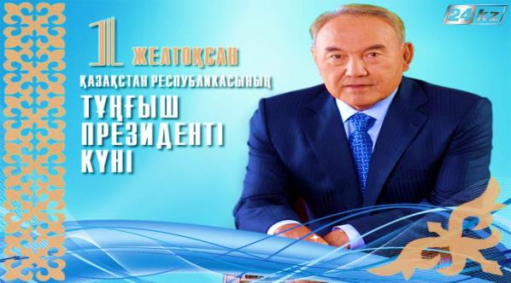

***Нұрсұлтан Әбішұлы Назарбаев қазақ халқының тұңғыш президенті***

*Халқымыздың тартқан зардабын саусақпен санау мүмкін емес. 25 жылдың ішінде жерімізді, елімізді адам танымастай ғып өзгерткен, ел басыға рахмет!*

*Елбасымыздың арқасында Қазақстан тәуелсіз мемлетектер қатарына қосылып, ең үздік елу мемлекеттің қатарын кірді. Қазақстанды дамыту мақсатында көп тер мен уақыт қажет болды. Сол еңбекқорлықпен шыдамдылықтың арқасында біздің еліміз жаңа заманға аяқ басты.*

*Елбасы болу, жалпы өте жауапты іс.Себебі, сен тұтастай бір елдің қауіпсіздігін қамтамассыз етесің.*

*Елбасымыз жарқын болашақтың есігін айқара ашып отыр. Білім алып, елімізді басқа да үлкен мемлекеттерге таныту мақсатында «Болашақ» бағдарламасын ұйымдастырды. Қазақ жастары білім алсын деген сеніммен,өзінің жеке меншік атындағы мектеп орындары мен жоғары білім беретін оқу мекемелерін ашты.*

*Елбасымыз өзінің халқына деген сүйіспеншілігінің арқасында бүкіл халыққа сыйлы болып отыр. Табандылықпен жасалған істің,*



*әрқашанда жүзеге асатынын білеміз.*

*..Басы қатты болса, аяғы тәтті болады деген жалпы осы шығар.*

*Жиырма бес жылдың ішінде елбасымыз халыққа берген бүкіл уәделерін орындап келеді. Ендеше, бізде елбасымызға болашақты құру мақсатында істеліп жатқан шараларға өз үлесімізді қоссақ, әрине ол артық болмас...*

*Жұмыла көтерген жүк  женіл- демекші...Ендеше менде өз сөзімді аяқтап, елбасымызға деген алғысымды білдіремін.*

*Рахмет сізге! Нұрсұлтан Әбішұлы Назарбаев.*

***Менің елім - Қазақстан***

***Қазақ елін сақтаған,***

***Қазақ ұлты ер жүрек***

***Мен сенімен мақтанам***

***Ұрпақтан- ұрпақ жалғаған***

***Тілін, ұлтын сақтаған.***

***Қазақ елі бірлікшіл,***

***Намысын жатқа сатпаған.***

***Менде мақтан тұтамын,***

***Елімді жарқын сақтаған.***

***Елбасына мың тағызым***

***Жағдайымды жасаған***

***Дайындаған: 8- сыныпФазыл Жадра***

https://ds03.infourok.ru/uploads/ex/0529/000325f0-b8d486aa/hello_html_m6666d776.png